Sprint 1
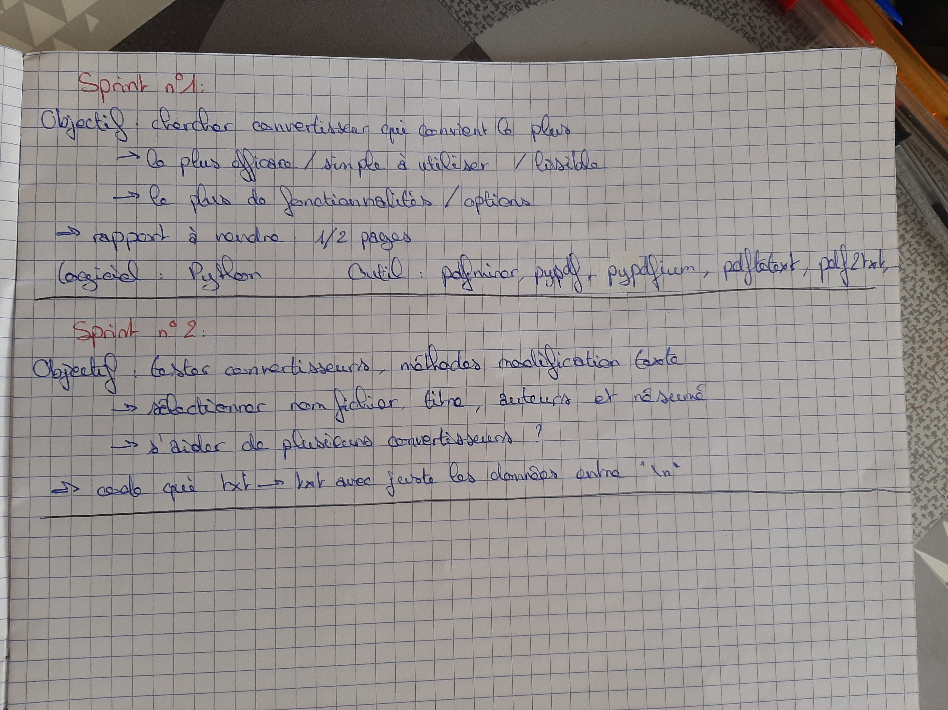
Résumé des consignes et objectif du sprint1 : description de la compréhension des personnes de l’équipe après lecture du sujet, et choix du logiciel qui sera utilisé (Python), étant connu et déjà utilisé par l’équipe.
→ permet de savoir exactement quoi faire pour ne pas se perdre

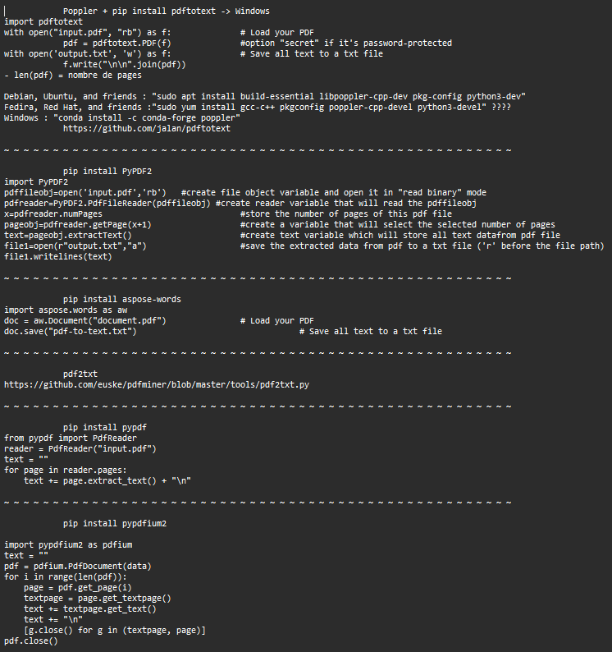
Recherches sur les differents convertisseurs de pdf→txt sur Python (Recherche_de_parseurs.txt) : comment les utiliser et quelques options.
→ permet d’avoir des idées sur comment faire

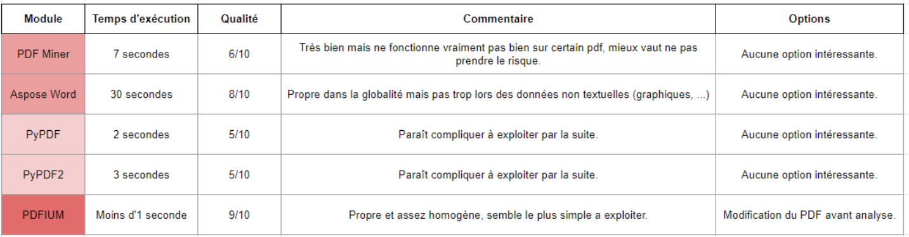
Evaluation de certain parseurs pour déterminer les plus aptes à utiliser.
→ nombreuses discutions discord pour permettre d’atteindre ces évaluations.
→ choix «final» qui se porte sur pdfium, mais les autres modules sont gardés de côté.

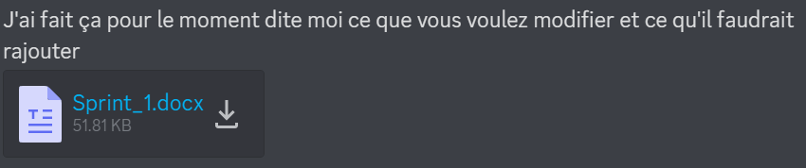
Discutions discord permettant de relire le compte-rendu, le corriger et de le compléter, document repris à plus de 3reprises.

Sprint 2
Résumé des consignes et objectif du sprint2 : description de la compréhension des personnes de l’équipe après lecture du sujet.

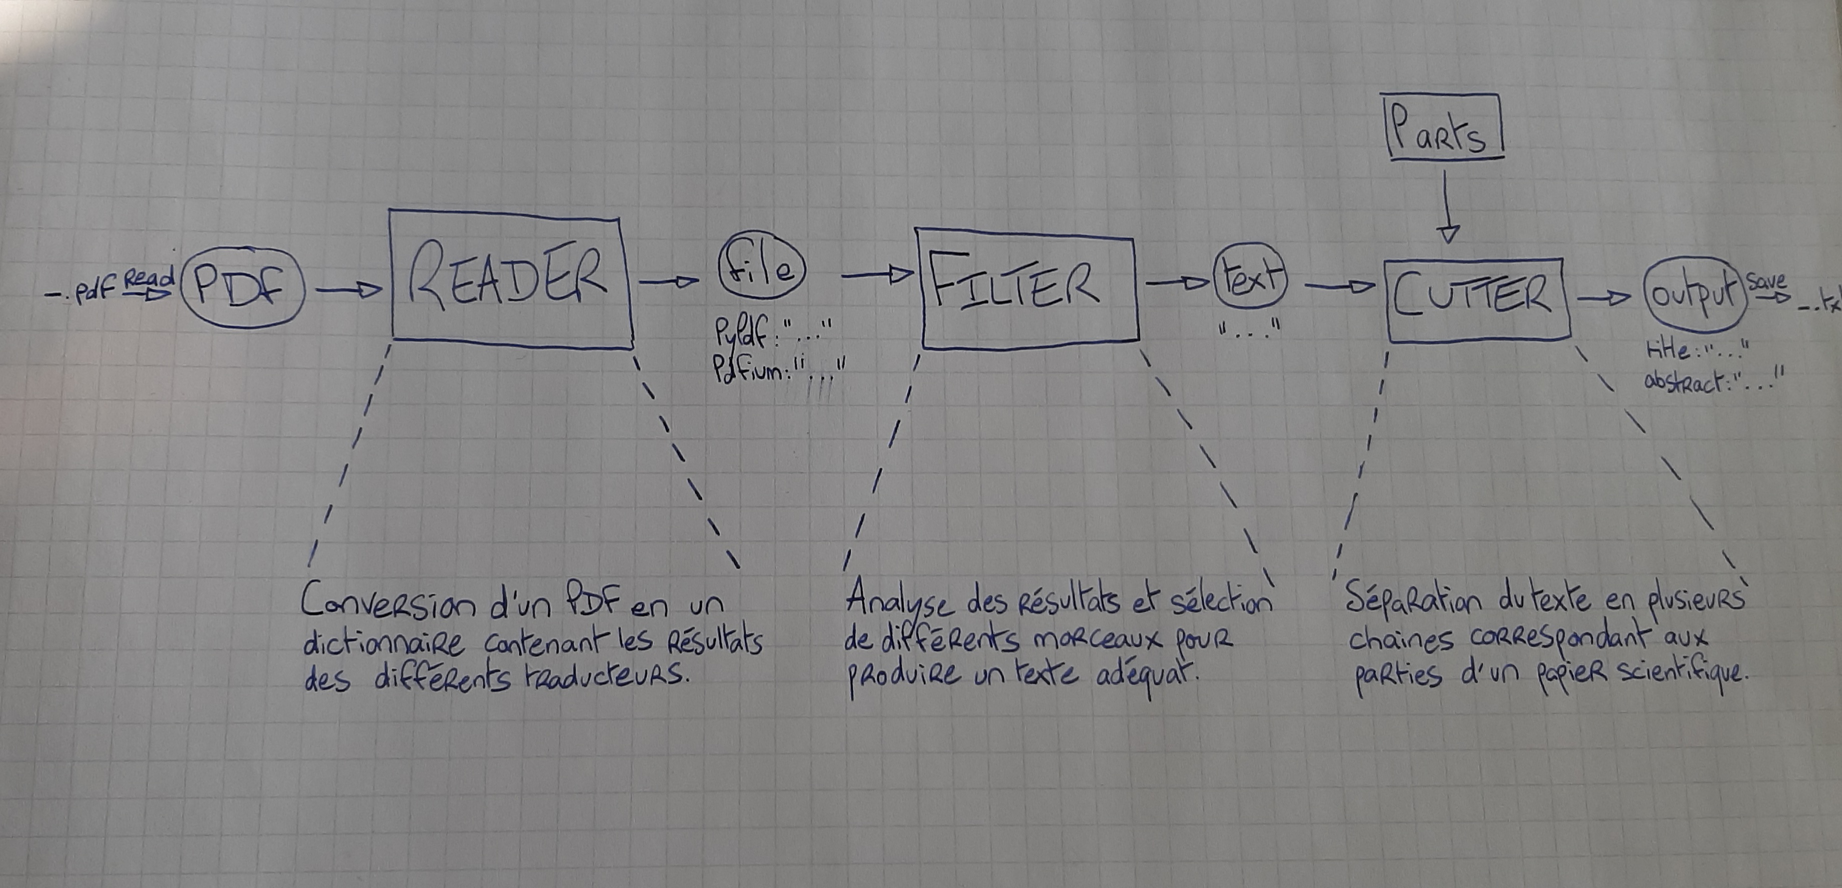
Schéma provisoire du fonctionnement/des différentes parties du projet : le input.pdf sera converti en plusieurs temporaire.txt en fonction des différents parseurs utilisés, les résultats seront analysés pour produire un input.txt, le plus correct possible. Un dernier programme découpera juste les élèments demandés en un output.txt

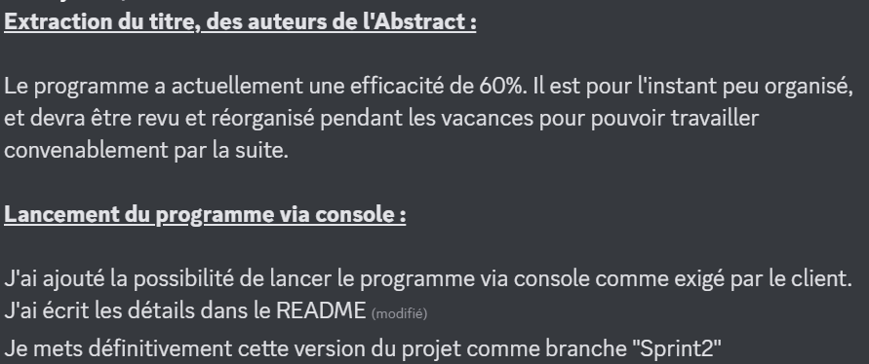
Discutions discord permettant de se mettre au courant des différentes avancés du produit.

Bilan Sprint 2
Pour la suite
→ se retouver en dehors des cours pour des réunions d’avancement
→ améliorement du code et création du «Filter»

Sprint 3

Planification :

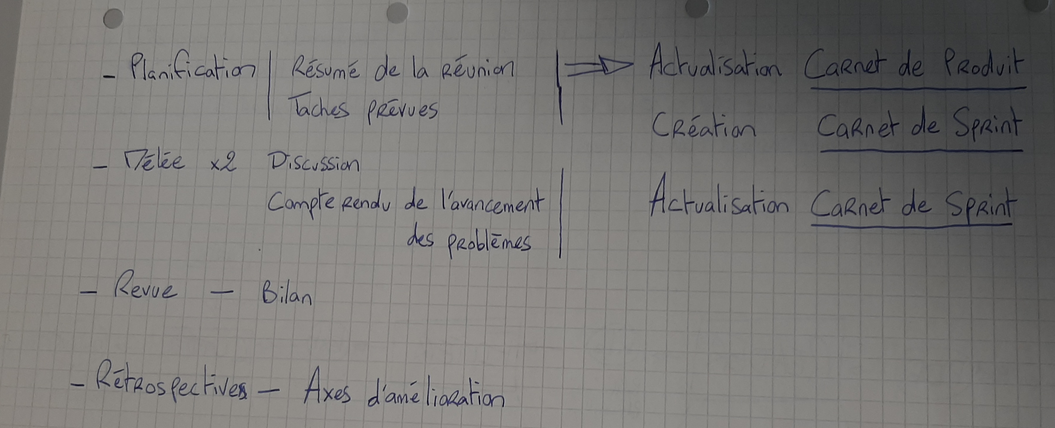
Description des étapes d’un sprint.

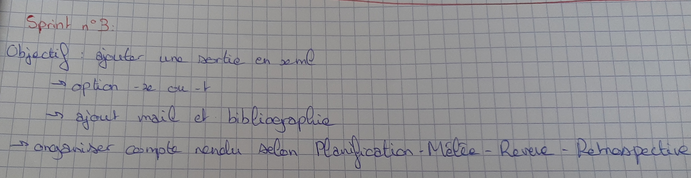
Résumé des consignes et objectif du sprint3 : description de la compréhension des personnes de l’équipe après lecture du sujet.
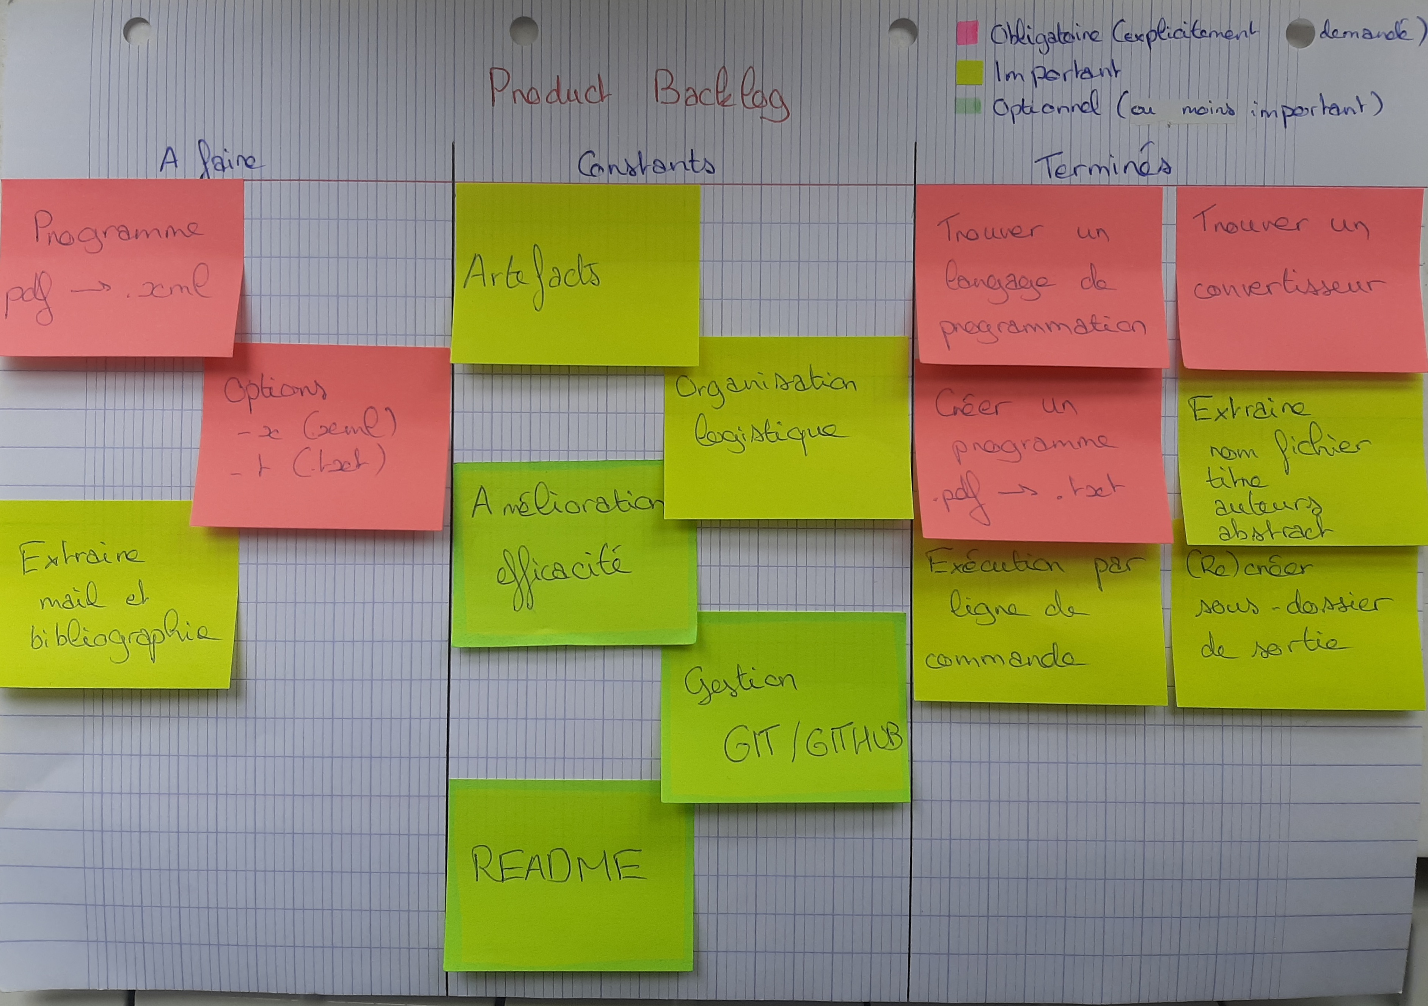
Carnet de produit : résumé des points clés à fournir pour le projet, séparé en trois types (obligatoires, importants et optionnels) ainsi qu’en trois parties (a faire, en continu et fait). Le carnet de sprint ne comporte que les deux premières parties.

Revue :
→ Continuer à améliorer l’efficacité et l’organisation logistique
→ Commenter le code et compléter le README
→ Faire en sorte que le projet s’installe/s’exécute en une ligne de commande
Rétrospective :
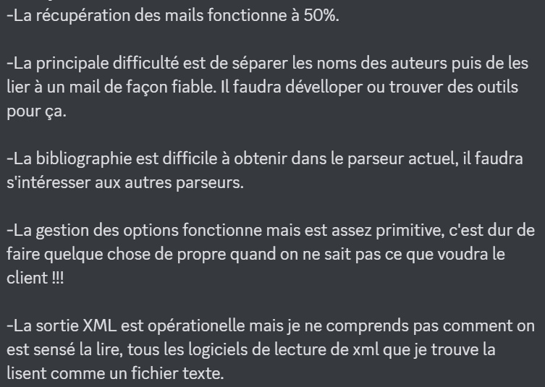
Discutions et mise au points des avancements.
Sprint 4

Planification :
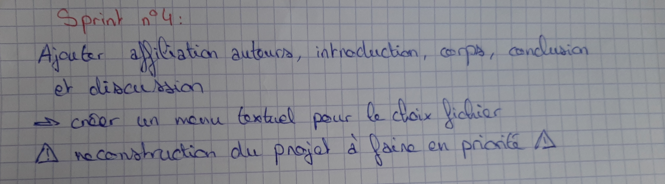
Résumé des consignes et objectif du sprint4 : description de la compréhension des personnes de l’équipe après lecture du sujet.

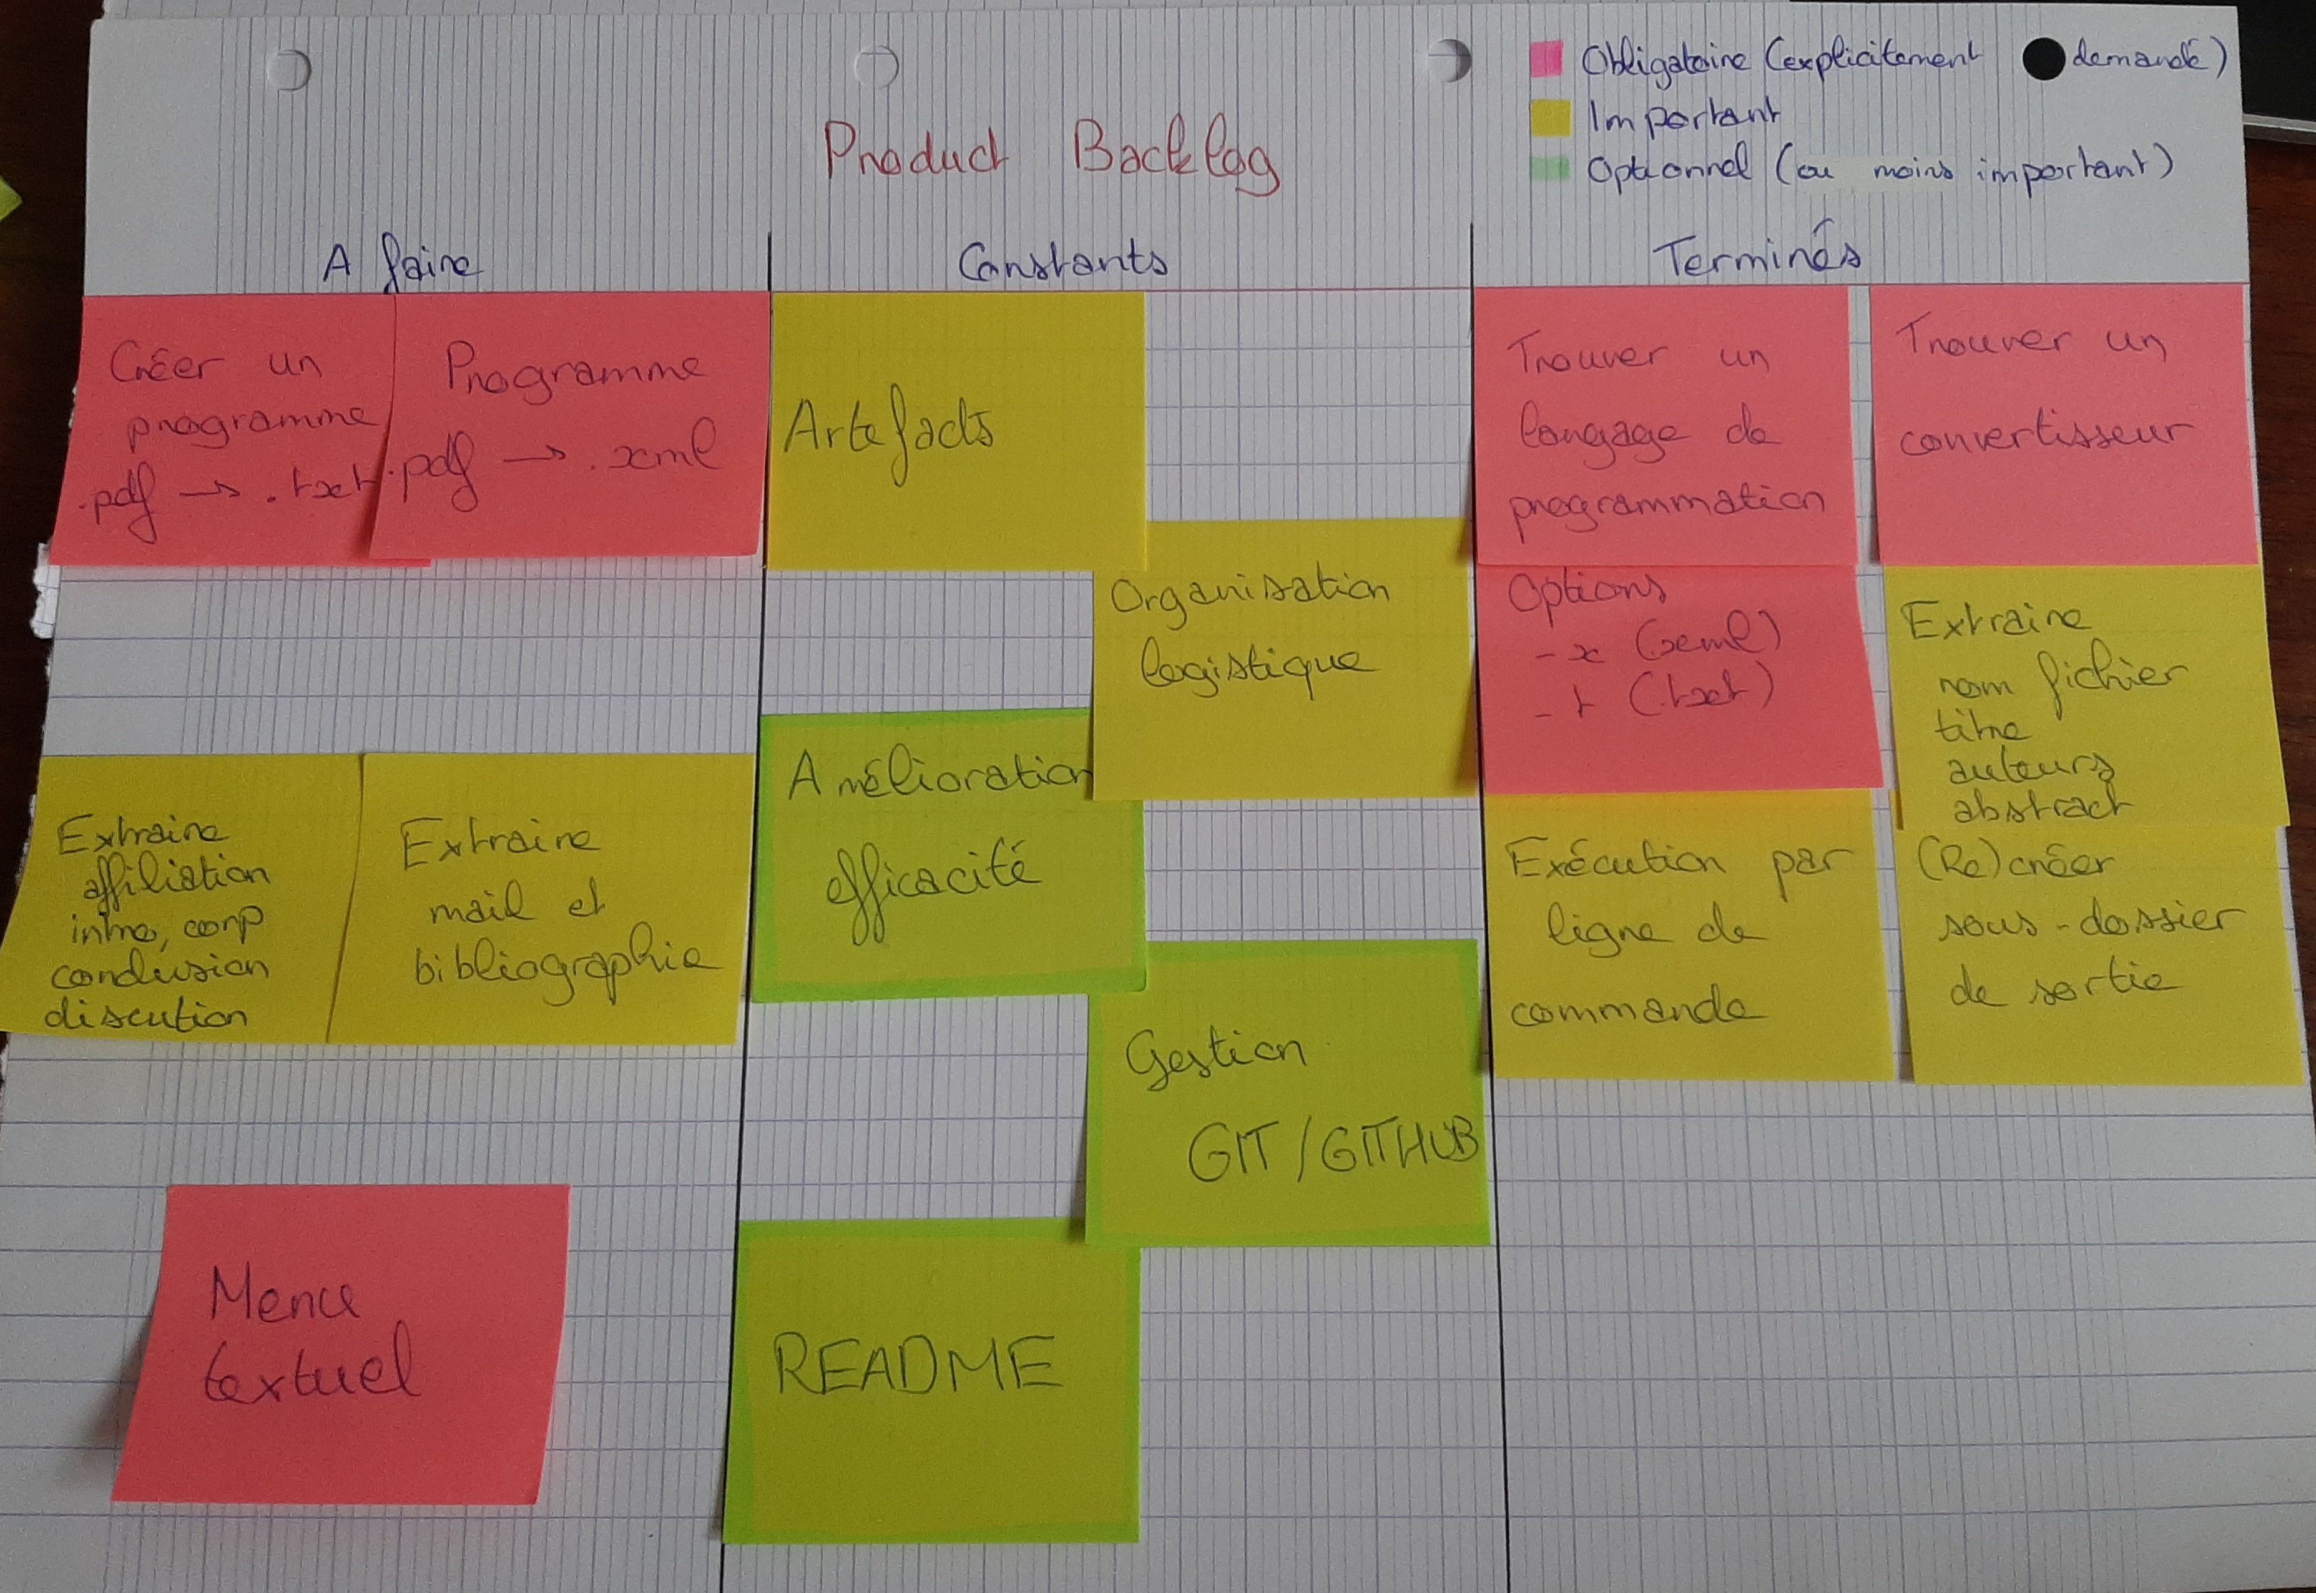
Carnet de produit : résumé des points clés à fournir pour le projet, séparé en trois types (obligatoires, importants et optionnels) ainsi qu’en trois parties (a faire, en continu et fait). Le carnet de sprint ne comporte que les deux premières parties.
→ «Extraire mail» reste dans la partie «a faire» car non 100% optionnel

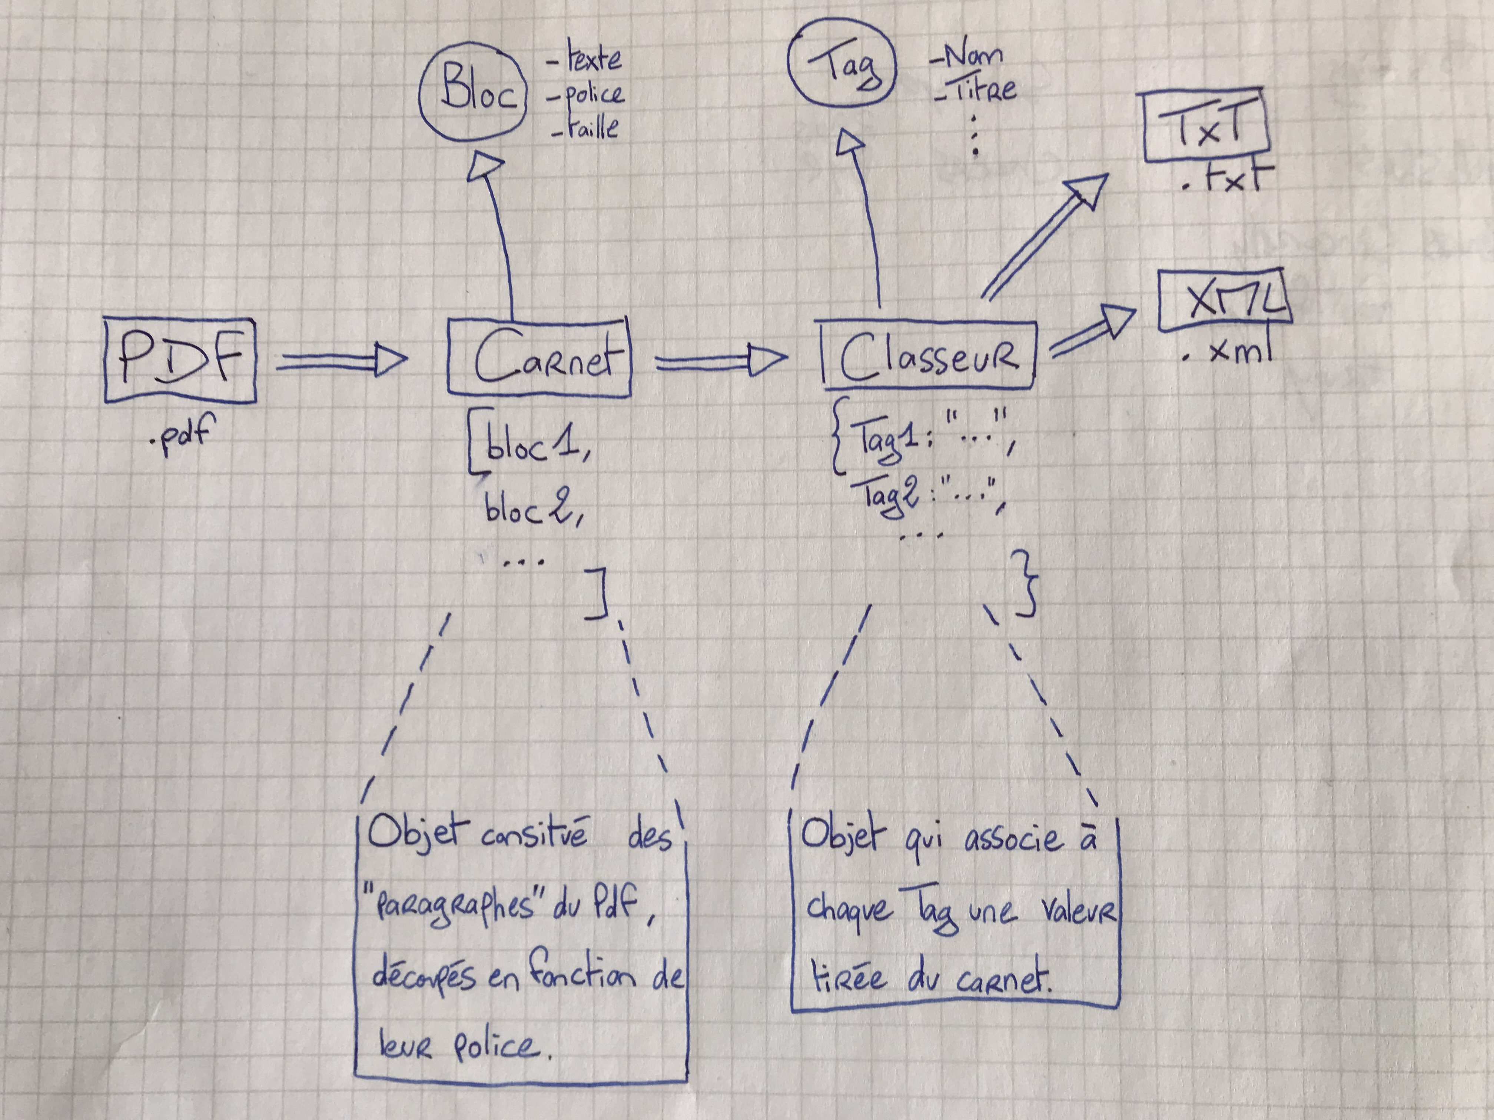
Schéma de l’organisation finale que devrait prendre le projet, après mise à jour.

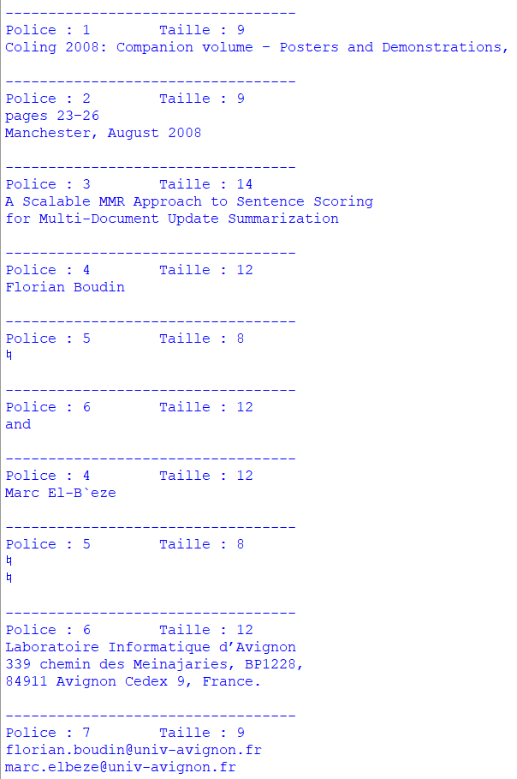Exemple d’objet de type «Carnet»

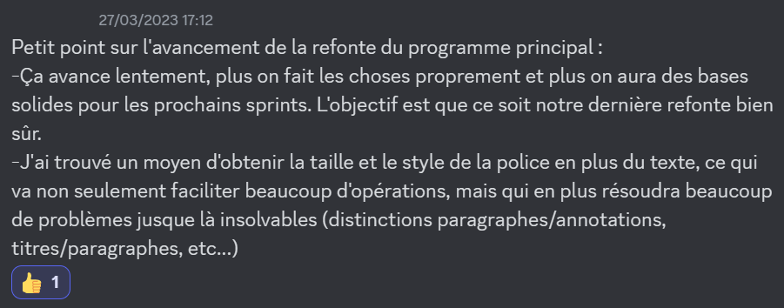
Discutions sur l’avancement du projet, tout au long du sprint. Ici un résumé de la première semaine.

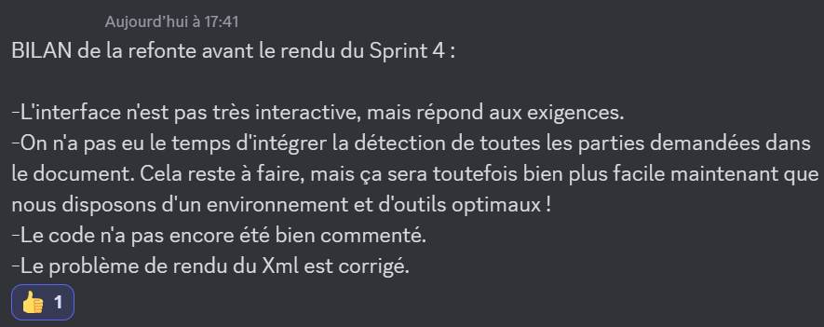
Bilan de fin de sprint et résumé de la partie revue et retrospectives après discutions.

Sprint 5

Planification :
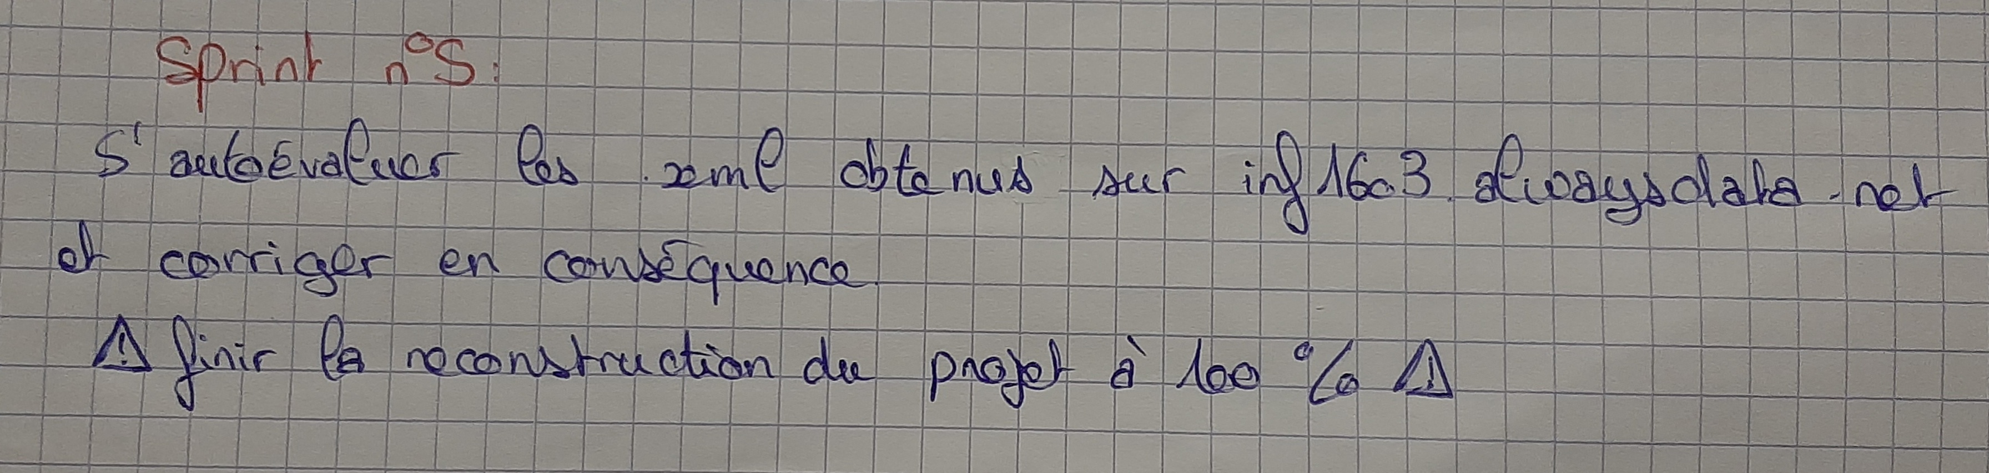
Résumé des consignes et objectif du sprint5 : description de la compréhension des personnes de l’équipe après lecture du sujet.
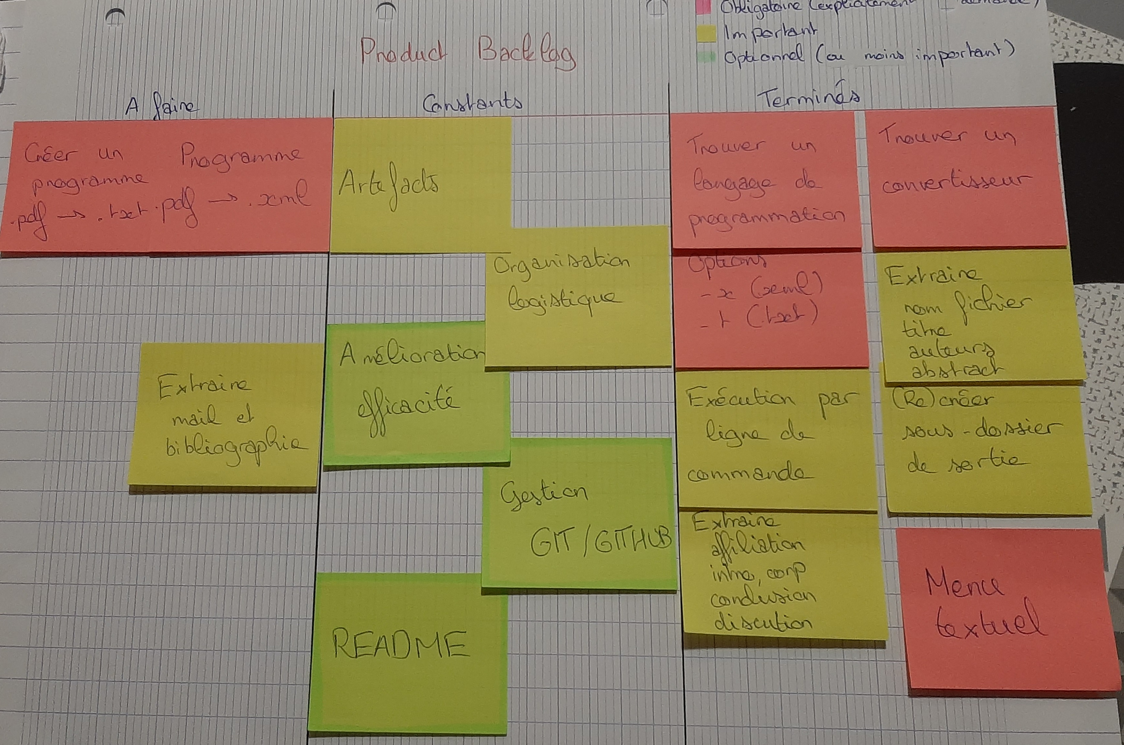
Carnet de produit : résumé des points clés à fournir pour le projet, séparé en trois types (obligatoires, importants et optionnels) ainsi qu’en trois parties (a faire, en continu et fait). Le carnet de sprint ne comporte que les deux premières parties.
→ Ce qui reste à faire ici reste surtout de l’amélioration en vue du rendu final

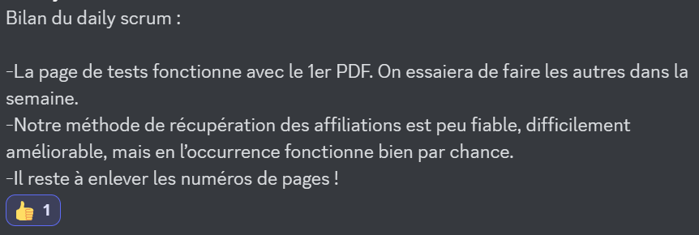
Discutions sur l’avancement du projet, tout au long du sprint. Ici un résumé de la première moitié de semaine.
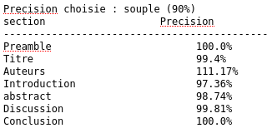

Résultat correspondant au premier daily scrum.

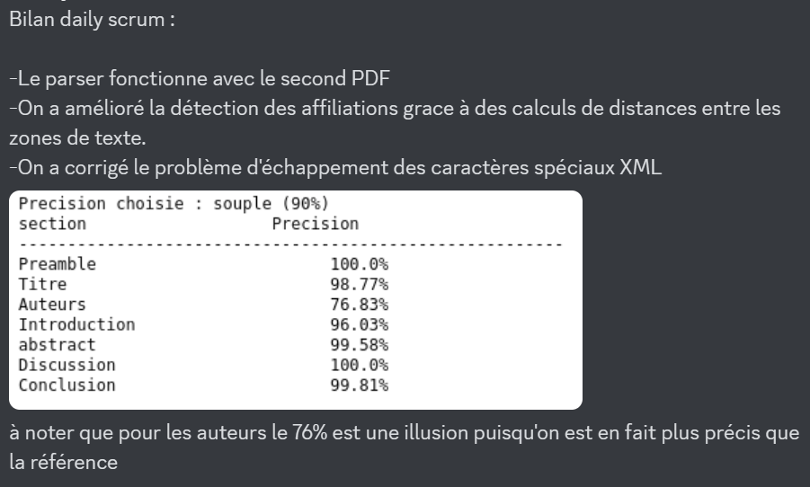
Bilan de fin de sprint et des auto-évaluations.

